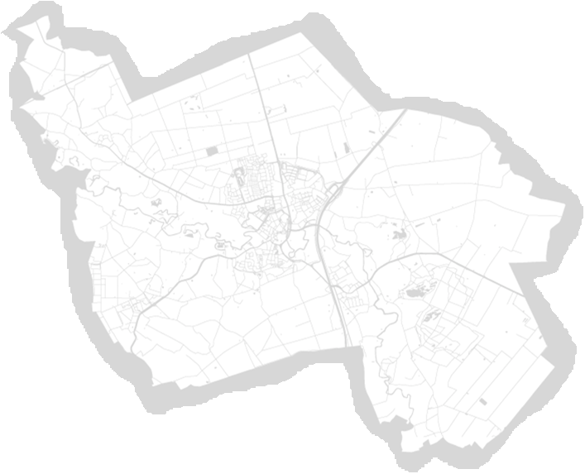
Stichting gecombineerde
fokpaardendag Sint-Oedenrode
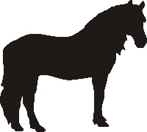

WIJ GAAN VERDER IN EEN NIEUW JASJE!!

Op zaterdag 19 maart 2022 is het weer tijd voor onze jaarlijkse gecombineerde fokpaardendag Sint-Oedenrode.
Op onze nieuwe locatie MANEGE DE PIJNHORST, TE SINT-OEDENRODE. Dit jaar alweer voor de 93ste keer. In de ochtend vinden de keuringen aan de hand plaats en in de middag zal er een aanvulling zijn met een showprogramma.
Net als in 2019 introduceert fokpaardendag Sint-Oedenrode de volgende trofeeën:
- Trekpaarden: Wim van de Loo Trofee
- Haflingers: Toon van Erp Trofee
- Shetlandpony’s / Appaloosa’s Klaas van Eeten Trofee

Wil u kans maken op deze trofeeën, schrijf dan in vóór 28 februari 2022
Opgeven kan bij voorkeur via email: fokpaardendagsintoedenrode@outlook.com
Of bij P. Schepens, Hulst 17,5492 SB, Sint- Oedenrode. Tel: 0657840155.

Voor de volgende rubrieken kan worden ingeschreven:
- Aan de hand: alle merries en alleen hengstveulens
- Afstammelingen: merries met 2 of meer afstammelingen
- Stalgroepen: minimaal 3 paarden van één eigenaar
- Fokgroepen: minimaal 3 paarden uit één fokstal
Natuurlijk is er voor het schoonste geheel, van ieder ras een prijs beschikbaar!
Het inschrijfgeld bedraagt €7,- euro voor het 1ste paard en voor elke volgende paard betaald u €5,- euro. Dit ongeacht het aantal paarden en onderdelen waaraan u deelneemt.
Betaling graag vóór 10 maart 2022 op rekeningnr. NL10RABO0138204020 t.n.v Stichting fokpaardendag o.v.v. het aantal paarden en de naam van de inzender.
Na- aangiften tegen betaling van €10,- extra per paard.
De catalogusnummers zijn op zaterdag 19 maart te verkrijgen bij het secretariaat.
- Belangrijk Trekpaarden: Wij verzoeken u indien uw paard gecoupeerd is om de verklaring mee te sturen met het inschrijfformulier!!
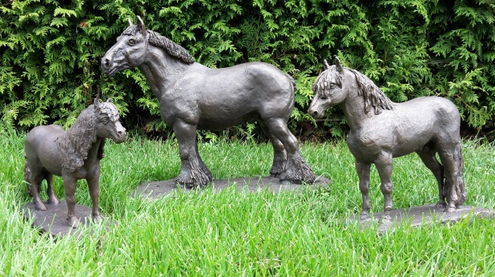
Inschrijfformulier:

Ras* Onderdeel *
o Trekpaard o Shetlander o Aan de hand o Afstammelingen
o Haflinger o Appaloosa o Stalgroep o Fokgroepen

Naam paard…………………………………………………………………………………
Geboortedatum……………………………………………………………………………..
Stamboeknr…………………………………………………………………………………
Kleur…………………………………………………………………………………………..
o Hengst* o Merrie*

Vader……………………………………………………………………………………….
Moeder.....................................................................................................................

Stokmaat (alleen voor Shetlandpony’s / Appaloosa’s)
Minimaat t/m 86 cm……………… Kleine maat 87 t/m 92 cm……………..
Middenmaat 93 t/m 98 cm………………… Grote maat 99 t/n 107 cm……………..

Fokker:
Eigenaar:
Naam:……………………………………………………………………………………….
Adres:……………………………………………………………………………………….
Postcode:……………………………………… Woonplaats……………………………
Telefoonnr.………………………………………………………………………………….
Email adres…………………………………………………………………………………
*aankruisen wat van toepassing is.

Inschrijfformulier:

Ras* Onderdeel *
o Trekpaard o Shetlander o Aan de hand o Afstammelingen
o Haflinger o Appaloosa o Stalgroep o Fokgroepen

Naam paard…………………………………………………………………………………
Geboortedatum……………………………………………………………………………..
Stamboeknr…………………………………………………………………………………
Kleur…………………………………………………………………………………………..
o Hengst* o Merrie*

Vader……………………………………………………………………………………….
Moeder.....................................................................................................................

Stokmaat (alleen voor Shetlandpony’s / Appaloosa’s)
Minimaat t/m 86 cm……………… Kleine maat 87 t/m 92 cm……………..
Middenmaat 93 t/m 98 cm………………… Grote maat 99 t/n 107 cm……………..

Fokker:
Eigenaar:
Naam:……………………………………………………………………………………….
Adres:……………………………………………………………………………………….
Postcode:……………………………………… Woonplaats……………………………
Telefoonnr.………………………………………………………………………………….
Email adres…………………………………………………………………………………
*aankruisen wat van toepassing is.

